
Yeni Yayın
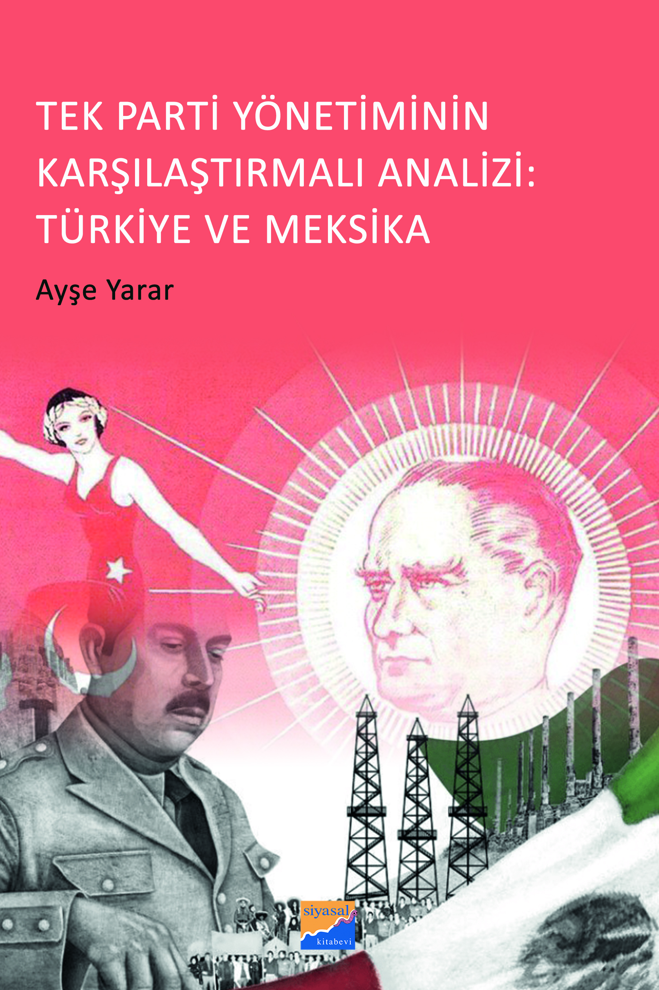
Tek Parti Yönetiminin Karşılaştırmalı Analizi
Türkiye ve Meksika
Yazar : Ayşe Yarar
Editör : Ali Cevat Paloğlu
Yayınevi : Siyasal Kitabevi
Kapak : Buse Dilara Dirim
Kategori : Tarih
Baskı : 1
Kapak : Karton
Kağıt : 2. Hamur
Basım Yeri : Repro Bir Matbaacılık
Sayfa : 350 sayfa
Boyut : 16 x 24 cm
ISBN : 978‐625‐7424-79-0
Barkod : 9786257424790
Etiket Fiyatı: 120 TL
Çıkış Tarihi : 2023, Mart

20. yüzyılın ilk ve büyük devrimlerinden biri de Meksika Devrimi’dir. 1876-1910 arasında Meksika'yı yöneten Porfirio Díaz’ın diktatörlüğünü devirmek amacıyla başlatılan Meksika Devrimi, İttihatçıların II. Abdülhamit’e karşı başlattıkları mücadeleye ve ardından da Atatürk’ün liderliğinde gerçekleşen Türk Devrimi’ne benzemektedir.
Türkiye’deki tek parti yönetimi sıklıkla Nazi Almanya’sı ve Faşist İtalya ile karşılaştırılır. Oysa tarihsel, sosyal ve ekonomik açıdan birbirine benzemeyen bu ülkelerin siyasal yapılarının birbirine benzemesi pek de mümkün değildi. Türkiye’deki tek parti yönetimi Tarık Zafer Tunaya’nın belirttiği gibi benzer gelişmişlik düzeyine sahip ülkelerdeki tek parti yönetimleriyle karşılaştırılabilir. Dolayısıyla Batı dışı toplumlarda modernleşmeci, milliyetçi ve barışçı tek parti yönetimlerini birbirleriyle benzerlik noktasında karşılaştırmak daha doğru olacaktır. Bu bağlamda Meksika Ulusal Devrimci Partisi (daha sonraki adıyla Kurumsal Devrimci Parti), Hindistan Kongre Partisi ve Türkiye’deki CHP benzer siyasal partiler olarak dikkat çekmektedir.
Dr. Ayşe Yarar’ın doktora tezi olan bu kitap, tek parti yönetimi altında Türkiye ve Meksika’nın devrimci yöntemlerle modernleşme çabalarını, kurumsallaşma süreçlerini, laiklik politikalarını ve ulus-devlet inşa anlayışlarını karşılaştırmalı olarak ele alıyor. Üstelik her iki partinin tek parti yönetimi sonrasında varlıklarını sürdürmelerini ve ülkelerindeki demokratikleşme süreçlerine katkılarını 100 yıllık bir zaman diliminde geçirdikleri kırılmalarla birlikte ele alması kitabın değerini daha da arttırıyor. Alanında ilk olan bu çalışmanın ufuk açıcı niteliğinin benzer çalışmaların (Batı dışı modernleşmeci tek parti yönetimlerinin karşılaştırılmasının) öncüsünü olmasını dilerim. Dr. Yarar’ı bu özgün ve değerli kitabı dolayısıyla tebrik ederim. Okuru bol olsun.
Prof. Dr. Hakkı Uyar
Her millet ulusal kuruluş ve kurtuluş macerasının biricik olduğunu düşünür. Haklıdır da. Devrimci mücadelelerle bin bir güçlük ve imkânsızlık aşılmıştır. Daha iyi, rasyonel, kalkınmış bir siyasa kurmak için emekler verilmiştir. Ancak bu biricik olma hissi bazen bizi yalnızlığa itebilir. Ayşe Yarar, bu eserle her şeyden önce bize Cumhuriyetin kuruluş döneminde verilen mücadelelerin, karşılaşılan güçlüklerin sadece bize has olmadığını ortaya koyuyor. 20. yüzyıl başında Meksika ve Türkiye’nin yaşadığı büyük devrimci dönüşümleri tarihsel ve kurumsal açılardan karşılaştıran bu eser müthiş bir emek, zaman ve sabır ürünü. İki ülkenin arşivlerini de itinayla taramış, binlerce kilometre yol kat edip sahaların tozunu yutmuş bir araştırmacının bu kıymetli eserinin daha fazla Latin Amerika-Türkiye karşılaştırmalı çalışmalarına vesile olması dileği ile…
Doç. Dr. Evren Çelik Wiltse

Dağıtım:
Siyasal Kitabevi
Şehit Adem Yavuz Sokak 14/1 Kızılay-Ankara Tel: 0312 419 97 81 (pbx) Fax: 0312 419 16 11
e-posta: bilgi@siyasalkitap.com - dagitim@siyasalkitap.com www.siyasalkitap.com

